Санкт-Петербургский Политехнический университет Петра Великого

Институт компьютерных наук и кибербезопасности

Высшая школа программной инженерии

Лабораторная работа №1

Дисциплина: Статистическое моделирование

Выполнил: студент группы 5130904/10102

Иванов К. А.

Преподаватель: Чуркин В. В.

2024

г. Санкт-Петербург

**Цель работы:**

1.Получение на ЭВМ с помощью программного датчика базовой последовательности псевдослучайных чисел, имеющих равномерное распределение.

2.Освоение методов статистической оценки полученного распределения: вычисление эмпирических значений для математического ожидания и дисперсии.

3.Освоение методов оценки статистики связи: вычисление значений автокорреляционной функции и построение коррелограммы.

4.Освоение методов графического представления законов распределения: построение функции плотности распределения и интегральной функции распределения.

**Ход работы:**

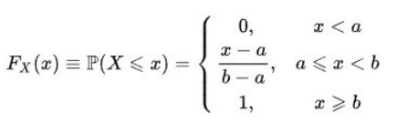

Рисунок - Функция равномерного распределения

Проведем вычисление эмпирических значений мат. ожидания и дисперсии полученной последовательности псевдослучайных чисел, сравним полученные результаты с соответствующими теоретическими значениями.

Мат. ожидание и дисперсия вычисляются как:

* Мат. ожидание: @M@ = (u[1] + u[2] + ... + u[n])/n
* Дисперсия: @D@={(u[1]-@M@)**2 +(u[2]-@M@)**2 + ... +(u[n]-@M@)**2}/n

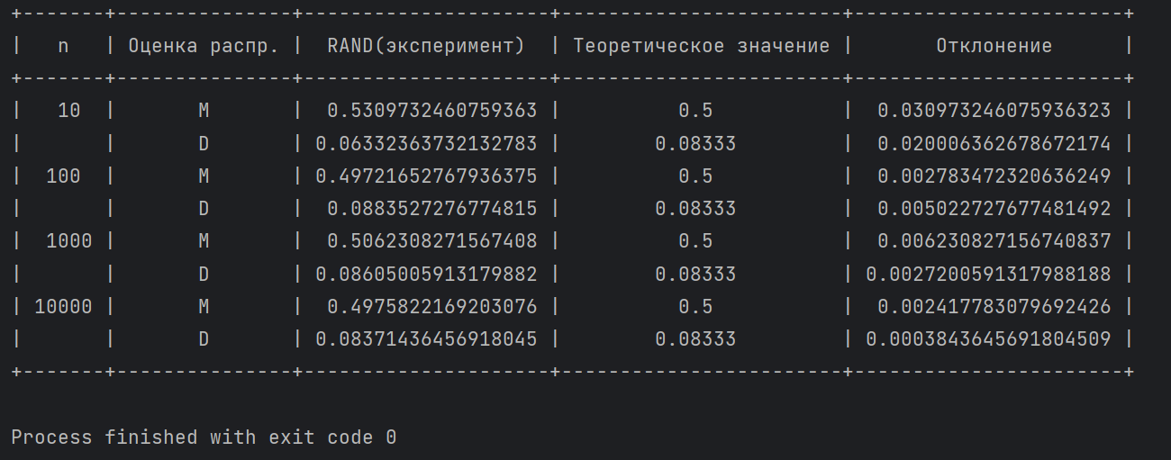

Рисунок - Эмпирические значения мат. ожидания и дисперсии

Проведем вычисление значений автокорреляционной функции и построим коррелограммы.

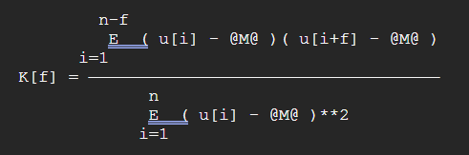

Рисунок - Автокорреляционная функция

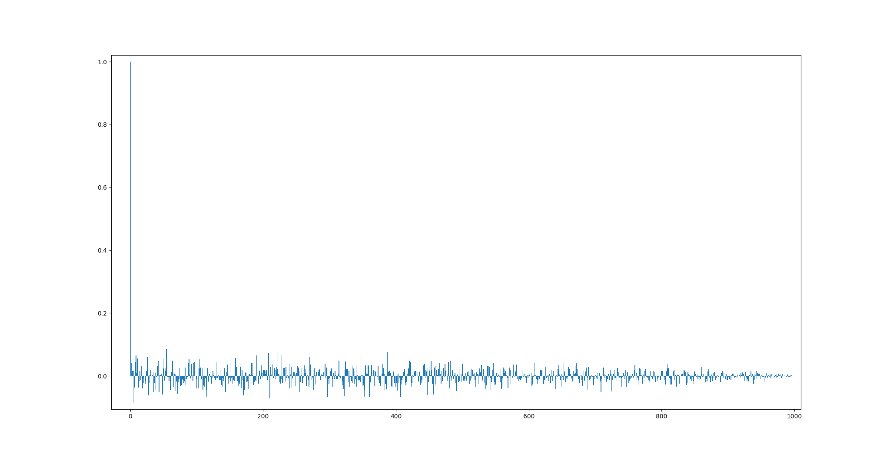

Рисунок - n=1000

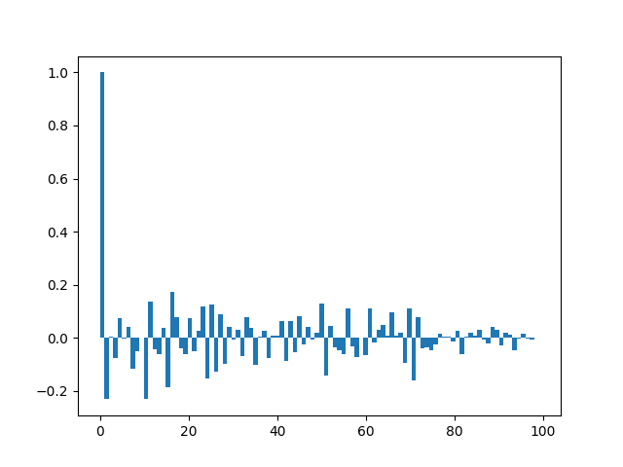

Рисунок - n=100

Графически представим законы распределения: построим эмпирическую функцию плотности распределения и эмпирическую интегральную функцию распределения. Сравним полученные построения с соответствующими теоретическими кривыми.

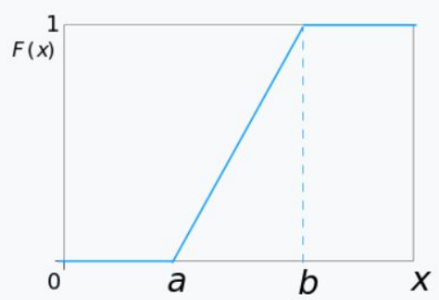

Рисунок - теоретическая функция распределения

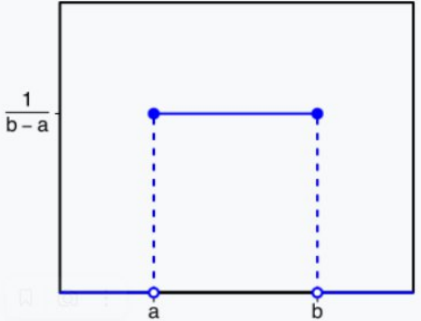

Рисунок - теоретическая плотность расперделения

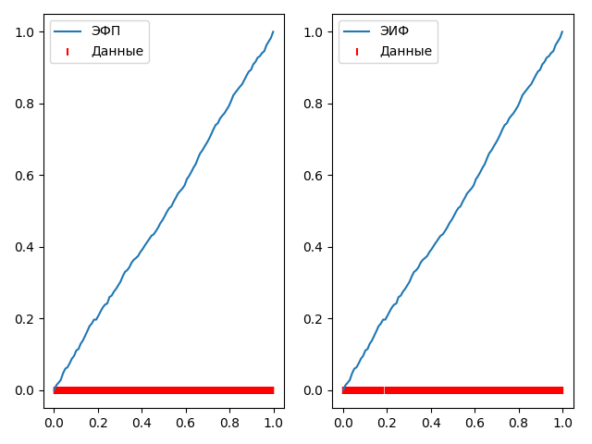

Рисунок - полученная функция распределения

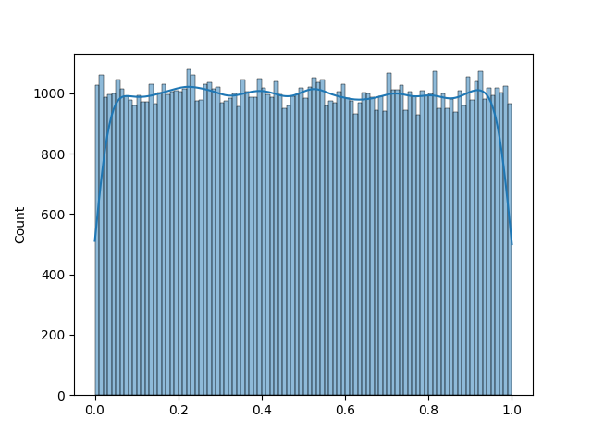

Рисунок - Полученная плотность распределения

Github: